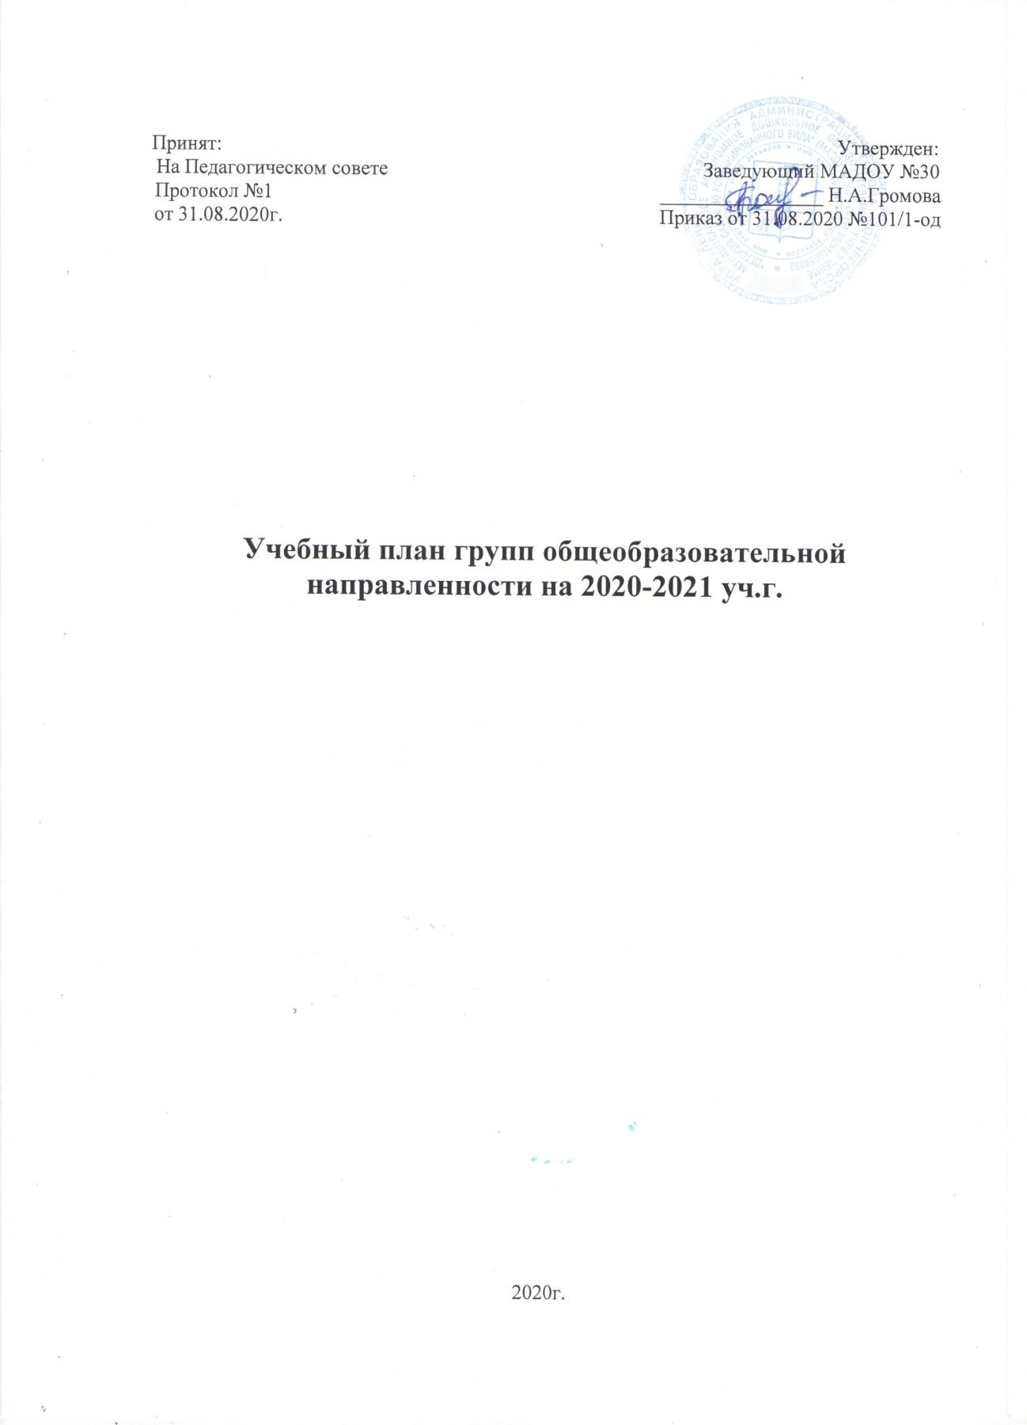

Учебный план общеобразовательной направленности на 2020-2021 уч.г.

№ п/п | I. Инвариантная (обязательная) часть (не менее 60%) | 1-я группа раннего возраста | 2-я группа раннего возраста
Образовательная область:
1. | Социально - коммуникативное развитие | 2 | 1
Вид деятельности
1.1. | Предметная деятельность и игры с составными и динамическими  игрушками | 2 | 1
Образовательная область:
2. | Познавательное развитие | 1 | 2
Вид деятельности
2.1. | Общение со взрослым и сверстниками  под руководством взрослого | 1 | 1
2.2. | Самообслуживание и действия с бытовыми предметами-орудиями (ложка, совок, лопатка и т.д.),  исследовательская деятельность | 1 | 1
Образовательная область
3. | Речевое развитие | 1 | 1
Вид деятельности
3.1 | Развитие речи | 1 | 1
Образовательная область
4. | Художественно-эстетическое развитие | 4 | 4
Вид деятельности
4.1. | Экспериментирование с материалами и  веществами (песок, тесто и др.) | 1 | 2
4.2. | Музыкальное | 2 | 2
Образовательная область
5. | Физическое развитие | 2 | 2
Вид деятельности
5.1. | Двигательная активность | 2 | 2
 | Итого: | 10 | 10
II. | Вариативная часть  (не более 40%)
2.1 | Реализация парциальной Программы по музыкально – ритмическому воспитанию детей 2-3 лет «Топ – хлоп, малыши» (Т.Сауко,  А.Буренина); | Интегрируется в раздел «Художественно- эстетическое развитие»
 | Итого: | - | -
 | Всего: | 10 | 10

№ п/п | Инвариантная (обязательная часть) (не  менее 60%) | 2  младшая группа | средняя группа | старшая группа | Подготовительная группа
 | Образовательные области
1 | Социально- коммуникативное | Реализуется через все образовательные области в процессе интеграции ежедневно
2 | Познавательное развитие  (познавательная деятельность) | 2 | 2 | 3 | 4
2.1 | конструирование (в т.ч. со строительным материалом: познавательно-  исследовательская деятельность) | 0,5 | 0,5 | 1 | 1
2.2 | расширение ориентировки с  окружающим (кругозор) | 1 | 0,5 | 1 | 1
2.3 | ФЭМП | 0,5 | 1 | 1 | 2
3 | Речевое развитие  (коммуникативная  деятельность и восприятие худ.литературы) | 1 | 1 | 2 | 2
4 | Художественно- эстетическое развитие (музыкальная и изобразительная  деятельность) | 4 | 4 | 5 | 5
4.1 | музыка | 2 | 2 | 2 | 2
4.2 | лепка | 0,5 | 0,5 | 0,5 | 0,5
4.3 | рисование | 1 | 1 | 2 | 2
4.4 | аппликация | 0,5 | 0,5 | 0,5 | 0,5
5 | Физическое развитие  (двигательная деятельность) | 3 | 3 | 3 | 3
 | Итого: | 10 | 10 | 13 | 14
6 | Вариативная часть  (модульная) (не более 40%)
 | Парциальная программа  «Гармония» К.В.Тарасова, Т.В.Нестеренко | Интегрируется в раздел «Художественно- эстетическое развитие»
 | Итого: | 10 | 10 | 13 | 14

